

**Lexus estará presente en la Advertising Week**

**Ciudad de México, 30 de octubre de 2023.**- Lexus estará presente en la [Advertising Week LATAM 2023](https://advertisingweek.com/event/awlatam-2023-es/?utm_term=ad%20week&utm_campaign=AWLATAM23+-+Search&utm_source=adwords&utm_medium=ppc&hsa_acc=6959230742&hsa_cam=20572902415&hsa_grp=162248452748&hsa_ad=674607904316&hsa_src=g&hsa_tgt=kwd-12615981&hsa_kw=ad%20week&hsa_mt=b&hsa_net=adwords&hsa_ver=3&gad_source=1&gclid=CjwKCAjwnOipBhBQEiwACyGLunCgnow-TMzmjYOqDIdQnufP98rDC1tMu5VvN4x9wk44X5oeRlfJjBoCftwQAvD_BwE), el evento de marketing más esperado del año en el país, que se llevará a cabo del 31 de octubre al 01 de noviembre de 2023.

Osiel Pinal Campirán, Head of Marketing and PR de Lexus México, señala que participar en este evento es una oportunidad para mostrar “*el avance que ha tenido la marca en México y los triunfos más significativos desde su llegada al país*”. Este foro es uno de los espacios más representativos en las industrias de la creatividad, ideal para la conversación de oportunidades, tendencias y desafíos en el sector.

En el evento se exhibirán los modelos UX, la SUV Lexus, que tiene dos versiones: la 250h y 250h F-SPORT, que cuentan con una motorización de un sistema híbrido que le otorga hasta 181 caballos de fuerza. Además, se mostrará el modelo LC 500. Este automóvil posee líneas estilizadas y una modernidad asombrosa en su versión convertible con un motor V8 de 471 caballos de fuerza.

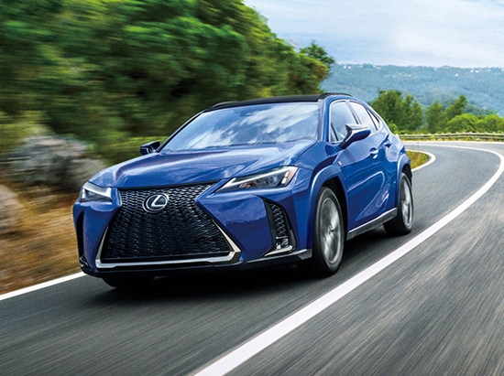

*Lexus UX*

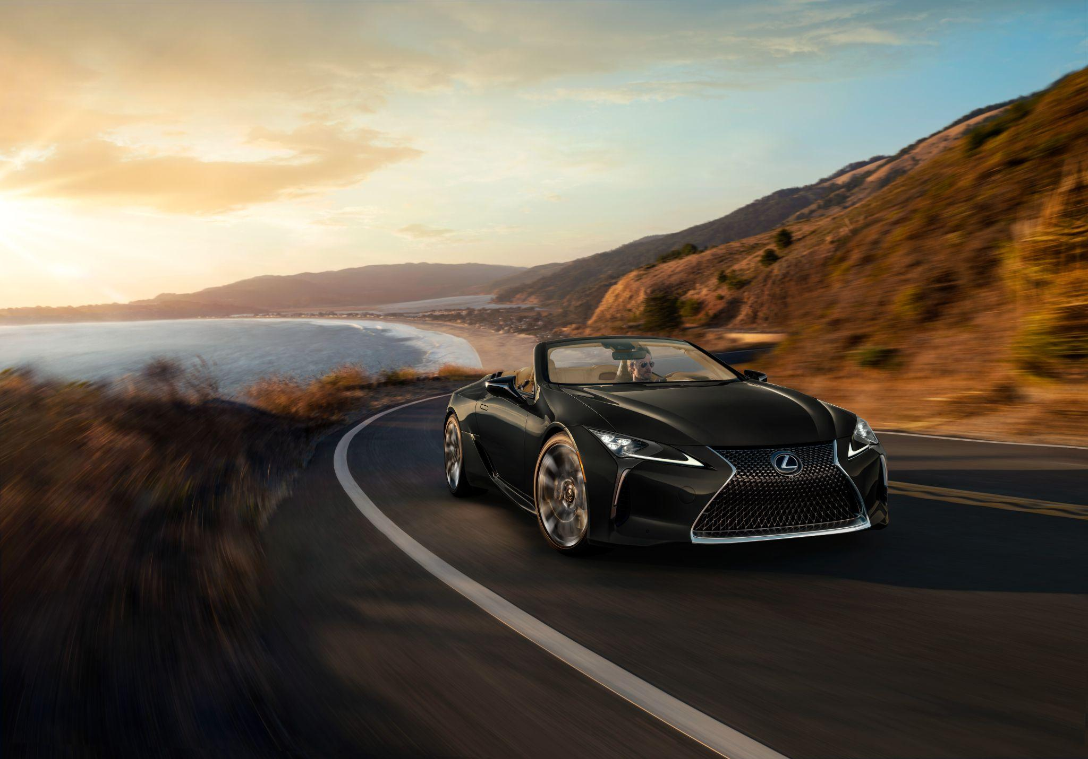

*Lexus LC 500 Convertible*

El evento contará con la presencia de Guillermo Díaz, Presidente de Toyota Motor Sales y Lexus de México, así como de Diego Boneta, la más reciente Voz Lexus que fue incorporada este año. También, se estará dando difusión a la pieza digital de la producción de actor mexicano en colaboración con la firma automotriz



*Diego Boneta, Voz Lexus*

El escenario de esta actividad será en el Papalote Museo del Niño con algunas de las mentes más brillantes de marcas, agencias, medios, tecnología y entretenimiento de toda la región de Latinoamérica. El foro reunirá a más de 7,500 asistentes y más de 300 ponentes, en donde a través de más de 100 sesiones, se discutirán temas fundamentales de la industria del *marketing* y la publicidad.

Lexus se suma a este importante evento desde una visión creativa e innovadora, agregando valor junto con otras marcas líderes en el sector, a uno de los eventos más destacados de la industria en la región.

**Síguenos en:**

* Instagram: [lexusmex](http://www.instagram.com/lexusmex/)
* Facebook: [LexusMx](http://www.facebook.com/LexusMx)
* Twitter: [Lexus_Mex](http://www.twitter.com/Lexus_Mex)
* Youtube: [Lexus México](https://www.youtube.com/channel/UCnsxq3iwIFyMXgtkgNRrbZw)

**Contacto de prensa:**

**Sharon Cano**

PR Account Executive

[sharon.cano@qprw.co](mailto:sharon.cano@qprw.co)

55 1812 1582

**María Fernanda Galicia**

PR Assistant

[mariafernanda.galicia@qprw.co](mailto:mariafernanda.galicia@qprw.co)

55 5172 9812

-----

**Acerca de Lexus:**

**En 1989, Lexus fue lanzado con el sedán LS y una experiencia para los clientes que ayudó a definir la industria automovilística premium. En 1998, Lexus introdujo la categoría de crossover de lujo con el lanzamiento del Lexus RX. Líder en ventas de híbridos de lujo, Lexus presentó el primer híbrido de lujo del mundo y desde entonces ha vendido más de 1,5 millones de vehículos híbridos.**

**Lexus, una marca global de automóviles de lujo con un compromiso inquebrantable con el diseño audaz y sin concesiones, la artesanía excepcional y el rendimiento atractivo, ha desarrollado su línea para satisfacer las necesidades de la próxima generación de clientes de lujo globales y actualmente está disponible en más de 90 países en todo el mundo.**

**Los asociados y miembros del equipo de Lexus en todo el mundo se dedican a crear experiencias increíbles que son exclusivamente Lexus. experiencias que son exclusivamente Lexus, y que emocionan y cambian el mundo. Para mayor información, entra a www.lexus.mx**